- 单项选择题(每小题2分，共20分)
得分 | 评卷人
1、下列命题公式为重言式的是（ A ）
A．p→ (p∨q) B．(p∨┐p)→q
C．q∧┐q D．p→┐q
2、设L(x)：x是学生，J(x)：x是明星，A(x，y)：x喜欢y，命题“所有学生都喜欢某些明星”可符号化为（ B ）。
A．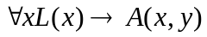 B．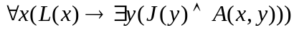
C．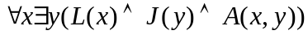 D．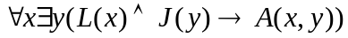
3、下列式子正确的是（ A ）
A．（A－B）－C=A－（B∪C） B．A－（B∪C）=（A－B）∪C
C．~（A－B）=~（B－A） D．~（A∩B）A
4、设Z为整数集，+、-、/为数的加、减、除运算，下列系统中是代数系统的有( D )
A.〈Z，+，/〉 B.〈Z，/〉
C.〈Z，-，/〉 D.〈Z，+，-〉
5、排列26个字母，使得 a 与 b 之间恰有7个字母，则不同的排列方法有( B ) 种
A．26! B．2 P(24,7) 18!
C．P(24,7) 18! D．P(24,7)
6、设X={a,b,c},I_{x}是X上恒等关系，要使I_{x}∪{〈a,b〉，〈b,c〉，〈c,a〉，〈b,a〉}∪R为X上的等价关系，R应取( B )
A．｛〈c,a〉，〈a,c〉｝ B．{〈c,b〉，〈b,a〉}
C．{〈c,a〉，〈b,a〉} D．{〈a,c〉，〈c,b〉}
7、 设i是虚数，·是复数乘法运算，则G=<{1,-1,i,-i},·>是群，下列是G的子群是( A )
A. <{1},·> B.〈{-1},·〉
C.〈{i},·〉 D.〈{-i},·〉
8、设S是自然数集，则下列运算中不满足交换律的是( B )
A. a*b=|a-b| B. a*b=a^{b}
C. a*b=max{a,b} D. a*b=min{a,b}
9、下面的各个符号串组成的集合中，( B )是前缀码
A．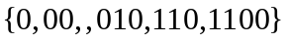 B．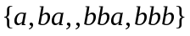
C．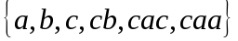 D．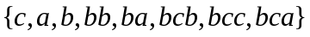
10、以下命题中正确的结论是（ C ）
A．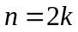时，完全图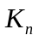必为欧拉图。
B．如果一个连通图的奇结点的个数大于2，那么它可能是一个Euler图。
C．一棵树必是连通图，且其中没有回路。
D．图的邻接矩阵必为对称阵。
- 填空题（每小题3分，共30分）
得分 | 评卷人
1、使命题公式（p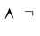q）r的成真赋值为 001,011,101,111,100 。
2、设命题p：他聪明，q：他爱学习。语句“他虽聪明，但不爱学习”符号化后为
pq 。
3、设P(x)：x非常聪明；Q(x):x非常能干；a：小李；则命题“小李非常聪明和能干”的谓词表达式为___ P(x)Q(x)___ _。
4、设R为非空集合A上的等价关系，其等价类记为[x]R。x,y∈A，而若〈x,y〉R，则[x]_{R}∩[y]_{R}= 。
5、若一棵树有两个2 度顶点，一个3度顶点，3个4 度顶点，其余都有是树叶，则该树共有 15 个顶点
6、设代数系统V= <Z₆, >，其中为模6乘法，那么V中的单位元为 1 。
7、已知下图，它的点连通度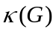为 1 ，边连通度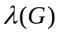为 1 。
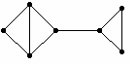
8、设集合A = {a, b}，A的幂集P(A)=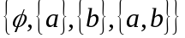。
9、n个完全一样的球，放到r个不同的盒子,n≥r，要求无一空盒，不同放球方案数为
C_{(n-1,n-r)} 。
10、设〈s,*〉是群，则那么s中除 单位元 __外，不可能有别的幂等元；若〈s,*〉有零元，则|s|=__1__。
- 计算题（每小题6分，共42分）
得分 | 评卷人
1、设解释I为：i). 个体域D=｛1,2,3｝；
ii). F(x)：x>3；G(x)：x2.
在解释I下求下列各式的真值。
1). x(F(x) G(x))；
2). x(F(x)G(x)).
解. 1) x(F(x) G(x))x(F(x)G(x))
(F(1)G(1))(F(2)G(2))(F(3)G(3))
(11)(11)(10)
111
1 3分
2) x(F(x)G(x))(F(1)G(1))(F(2)G(2))(F(3)G(3))
(01)(01)(00)
110
1 6分

2、判断下面推理是否正确，并证明你的结论。
如果小李今天家里有事，则他不会来上班。如果小张今天看到小李，则小李今天来上班了。小张今天看到小李。所以小李今天家里没事。（设：小李今天家里有事，q：小李今天来上班，r：小张今天看到小李，写出前提、结论及推理过程）
解：前提:p→﹁q，r→q，r 1分
结论：﹁p 2分
推理过程：① r 前提引入
② r→q 前提引入
③ q ①②假言推理
④ p→﹁q 前提引入
⑤ ﹁p ③④拒取式 6分

3、设A={1,2,3,4,5},A上偏序关系
R={〈1，2〉，〈1，3〉，〈1，4〉，〈1，5〉，〈2，4〉}∪I_{A};
(1)作出偏序关系R的哈斯图
(2)求A的最大，最小元，极大、极小元
解(1)偏序关系R的哈斯图为
4分
1
3
5
4
2

(2)A的最大元：无，最小元：1； 5分
极大元：3，4，5，极小元：1 6分

4、设X=⎨1,2,3,4,5⎬，X上的二元关系R和S定义如下：
R=⎨<1,2>,<3,4>,<2,1>⎬，S=⎨<4,2>,<2,5>,<1,3>⎬，试求R∘S，同时判断R的具有的性质(自反性、反自反性、对称性、反对称性、传递性)。
解：R∘S=⎨<1,5>,<3,2>,<2,3>⎬ 2分
R的具有反自反性，不具有自反性、对称性、反对称性和传递性 6分

5、根据给定一组权值:1, 2, 4, 5, 6, 8画出一棵最优二叉树.

1
2
4
8
51
6

6分
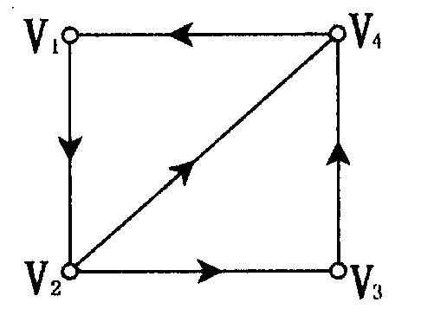
6、有向图D如下图所示，用邻接矩阵法求D中长度为2的路径的数目和长度为2的回路数。
解：
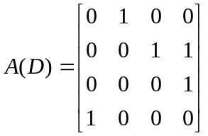 2分

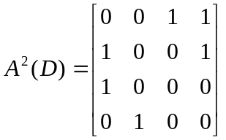 4分

D中长度为2的路径的数目为6和长度为2的回路数为0。 6分

7、设〈{a,b},*〉是半群，其中a*a=b，证明：（1）a*b=b*a；（2）b*b=b。
证明：（1）因为a*a=b，所以a*b= a*（a*a）=（a*a）= b*a 2分
（2）反证法：
假设b*b=a，因为〈{a,b},*〉是半群，所以a*b=a或a*b=b，且a≠b
1. a*b=a，则b=a*a=a*(b*b)=(a*b)*b=a*b=a，矛盾
2. a*b=b，则b=a*a=a*(b*b)=(a*b)*b=b，矛盾
所以假设不成立，则b*b=b 6分

四、应用题（每小题8分，共8分）
得分 | 评卷人
1、今有个人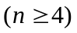，已知他们中的任何两人合起来认识其余的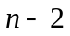个人，证明：当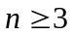时，这个人能排成一列，使得中间的任何人都认识两旁的人。而当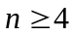时，这个人能排成一个圆圈，使得每一个人都认识两旁的人。
证明：因为个人中的任何两人合起来认识其余的个人，假设这任意两个人相互认识，则这任意两个人合起来至少+2=个人。假设这两个人A与B相互不认识，则对于除A，B外的个人中的任意一个人C来说，有三种情况：1。C认识A但不认识B，则对于C和A来说，C和A都不认识B，与题设中任何两人合起来认识其余的个人矛盾。2。C认识B但不认识A，则对于C和B来说，C和B都不认识A，与题设中任何两人合起来认识其余的个人矛盾。3。C认识A且认识B，也就是除A，B外的个人中的任意一个人C来说既认识A也认识B，则A和B认识的人数都是。 4分
以n 个结点分别表示n个人，两个结点间有边当且仅当对应的两个人为相互认识，则得到一个无向图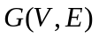。由以上证明知1.若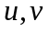相邻，则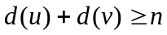。
2.若不相邻，也就是对应的人相互不认识，则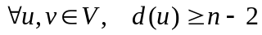且
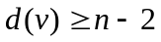，所以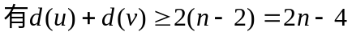。当时，由定理知该图含哈密顿通路，而该回路恰好对应着一和满足要求的排列。当时，得，由定理知该图含哈密顿回路，而该回路恰好对应着一和满足要求的圈排列。 8分

